「韓国の食文化体験」概要

- 集合日時・場所（厳守！）
2009年7月21日（水）12時50分
Wellness2008 4F 「マナベル」（多目的ルーム）に集合
※上履きを持参すること（学生は来客用スリッパを使用できない）。
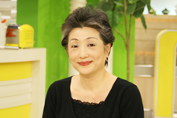
- 講師紹介
- 蔡淑美先生（韓国料理研究家）
- 兵庫県在住。料理教室を主宰するかたわら、韓国の伝統的な食文化の研究に力を注いでいる。
- NHK「きょうの料理」講師などもつとめる。
- 著書『キムチへの旅―作って・食べて・知る』（共著、日本放送出版協会、2003年）
- メニュー
- ニラの煎（ジョン）
- 白菜キムチの煎（ジョン）
- 炒め雑菜（チャプチェ）
- ヨーグルト・柚子茶掛け

